КОМИТЕТ  РЕСПУБЛИКИ ТАТАРСТАН  ПО ОХРАНЕ ОБЪЕКТОВ КУЛЬТУРНОГО НАСЛЕДИЯ |  | ТАТАРСТАН РЕСПУБЛИКАСЫНЫӉ МӘДӘНИ МИРАС ОБЪЕКТЛАРЫН САКЛАУ КОМИТЕТЫ

ПРИКАЗ БОЕРЫК
 | г. Казань | №

О включении выявленного объекта культурного наследия «Захоронения советских воинов, умерших от ран в 1941-1945гг. в эвакогоспиталях г.Казани. Архангельское кладбище», расположенного по адресу: Республика Татарстан, г. Казань, ул. Даурская, территория Архангельского кладбища, в единый государственный реестр объектов культурного наследия (памятников истории и культуры) народов Российской Федерации
в качестве объекта культурного наследия регионального значения «Захоронения советских воинов, умерших от ран и болезней в эвакогоспиталях г.Казани», 1941–1945 гг., расположенного по адресу: Республика Татарстан, г. Казань, Архангельское кладбище, утверждении границ его территории и предмета охраны

В соответствии с Федеральным законом от 25 июня 2002 года № 73-ФЗ
«Об объектах культурного наследия (памятниках истории и культуры) народов Российской Федерации», Законом Республики Татарстан от 1 апреля 2005 года
№ 60-ЗРТ «Об объектах культурного наследия в Республике Татарстан»,
на основании положительного заключения государственной историко-культурной экспертизы от 16.11.2024 п р и к а з ы в а ю:
- Включить выявленный объект культурного наследия «Захоронения советских воинов, умерших от ран в 1941 -1945гг. в эвакогоспиталях г. Казани. Архангельское кладбище», расположенный по адресу: Республика Татарстан, г. Казань, ул. Даурская, территория Архангельского кладбища, в единый государственный реестр объектов культурного наследия (памятников истории и культуры) народов Российской Федерации в качестве объекта культурного наследия регионального значения «Захоронения советских воинов, умерших от ран и болезней в эвакогоспиталях г.Казани», 1941–1945 гг., расположенного по адресу: Республика Татарстан, г. Казань, Архангельское кладбище.
- Утвердить границы территории объекта культурного наследия регионального значения «Захоронения советских воинов, умерших от ран и болезней в эвакогоспиталях г.Казани», 1941–1945 гг., расположенного по адресу: Республика Татарстан, г. Казань, Архангельское кладбище, согласно приложению № 1 к настоящему приказу.
- Утвердить предмет охраны объекта культурного наследия регионального значения «Захоронения советских воинов, умерших от ран и болезней в эвакогоспиталях г.Казани», 1941–1945 гг, расположенного по адресу: Республика Татарстан, г. Казань, Архангельское кладбище, согласно приложению № 2 к настоящему приказу.
- Отделу учета объектов культурного наследия и градостроительной деятельности обеспечить внесение сведений о границах территории указанного объекта культурного наследия в Единый государственный реестр недвижимости и единый государственный реестр объектов культурного наследия (памятников истории и культуры) народов Российской Федерации.
- Контроль за исполнением настоящего приказа оставляю за собой.

Председатель И.Н. Гущин

Приказ подготовил:
Ведущий специалист отдела
учета объектов культурного наследия
и градостроительной деятельности Р.Я. Шарифуллина

Согласовано:

Начальник отдела учета объектов
культурного наследия
и градостроительной деятельности Ю.Р. Пекки

Начальник отдела правовой,
кадровой, мобилизационной и
организационной работы А.О. Словцова

Начальник отдела сохранения объектов
культурного наследия Э.Н. Бабушева

Заместитель председателя Г.Ф. Камалетдинова

Приложение № 1
к приказу Комитета
Республики Татарстан по охране объектов культурного наследия
от ____________года № _______

Границы территории
объекта культурного наследия регионального значения
«Захоронения советских воинов, умерших от ран и болезней в эвакогоспиталях г.Казани», 1941–1945 гг., расположенного по адресу: Республика Татарстан,
г. Казань, Архангельское кладбище

Карта (схема) границ территории
объекта культурного наследия регионального значения
«Захоронения советских воинов, умерших от ран и болезней в эвакогоспиталях г.Казани», 1941–1945 гг., расположенного по адресу: Республика Татарстан,
г. Казань, Архангельское кладбище

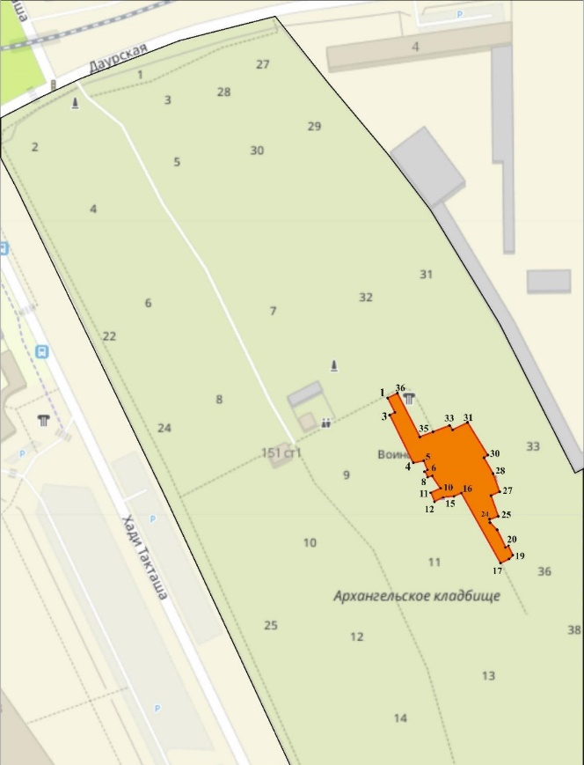
16:50:070402:1

Масштаб 1:1000
Условные обозначения:

 | - граница территории объекта культурного наследия
 | - объект культурного наследия
1 | - характерная точка границ территории объекта культурного наследия
16:50:070402:1 | - кадастровый номер земельного участка
 | - территория Архангельского кладбища

Текстовое описание границ территории
объекта культурного наследия регионального значения
«Захоронения советских воинов, умерших от ран и болезней в эвакогоспиталях г.Казани», 1941–1945 гг., расположенного по адресу: Республика Татарстан,
г. Казань, Архангельское кладбище

Границы территории объекта культурного наследия регионального значения «Захоронения советских воинов, умерших от ран и болезней в эвакогоспиталях г.Казани», 1941–1945 гг., расположенного по адресу: Республика Татарстан,
г. Казань, Архангельское кладбище, проходят:

Прохождение границы |  | Описание прохождения границы
от точки | до точки | Описание прохождения границы
1 | 17 | от точки 1 в юго-восточном направлении параллельно ул. Хади Такташа до точки 17;
17 | 19 | от точки 17 в восточном направлении в сторону Оренбургского тракта до точки 19;
19 | 31 | от точки 19 в северо-западном направлении в сторону ул. Даурская до точки 31;
31 | 35 | от точки 31 в западном направлении параллельно ул. Даурская в сторону ул. Хади Такташ до точки 35;
35 | 36 | от точки 35 в северо-западном направлении в сторону ул. Даурская до точки 36;
36 | 1 | от точки 36 в западном направлении в сторону ул.Даурская до точки 1.

Таблица характерных точек границ территории
объекта культурного наследия регионального значения
«Захоронения советских воинов, умерших от ран и болезней в эвакогоспиталях г.Казани», 1941–1945 гг., расположенного по адресу: Республика Татарстан,
г. Казань, Архангельское кладбище

№ | Координаты характерных точек в местной системе координат (МСК-16)
№ | X | Y
1 | 2 | 3
1 | 472706.47 | 1306838.99
2 | 472698.69 | 1306842.64
3 | 472697.42 | 1306839.84
4 | 472671.49 | 1306852.34
5 | 472672.38 | 1306857.16
6 | 472667.13 | 1306859.03
7 | 472666.55 | 1306857.77
8 | 472663.32 | 1306859.19
9 | 472663.89 | 1306861.36
10 | 472656.94 | 1306865.60
11 | 472655.15 | 1306860.54
12 | 472650.34 | 1306862.05
13 | 472652.11 | 1306866.70
14 | 472652.20 | 1306869.49
15 | 472652.52 | 1306872.35
16 | 472654.07 | 1306876.32
17 | 472615.71 | 1306895.75
18 | 472617.70 | 1306900.84
19 | 472619.58 | 1306902.48
20 | 472624.64 | 1306900.33
21 | 472623.91 | 1306898.76
22 | 472633.54 | 1306894.36
23 | 472637.50 | 1306891.03
24 | 472639.12 | 1306890.86
25 | 472640.71 | 1306895.55
26 | 472651.89 | 1306892.13
27 | 472653.89 | 1306896.86
28 | 472663.71 | 1306893.65
29 | 472672.35 | 1306889.20
30 | 472673.61 | 1306891.30
31 | 472691.54 | 1306881.21
32 | 472688.02 | 1306873.02
33 | 472690.38 | 1306871.55
34 | 472686.66 | 1306859.63
35 | 472685.10 | 1306855.45
1 | 2 | 3
36 | 472708.69 | 1306844.17
1 | 472706.47 | 1306838.99

Приложение № 2
к приказу Комитета
Республики Татарстан по охране объектов культурного наследия
от ____________года № _______

Предмет охраны*
объекта культурного наследия регионального значения
«Захоронения советских воинов, умерших от ран и болезней в эвакогоспиталях г.Казани», 1941–1945 гг., расположенного по адресу: Республика Татарстан,
г. Казань, Архангельское кладбище

1. Местоположение захоронения советских воинов на территории Архангельского кладбища.
2. Объемно-пространственная композиция и габариты комплекса захоронений советских воинов в виде локализированных на одной территории надмогильных тумб, памятника, монумента и стел.
3. Архитектурны и конструктивное характеристики:
- тумбы: 458 тумб из мраморной крошки, с увековеченными надписями воинов;
- монумент «Звезда» с рельефной надписью «1941-1945»
- памятник в виде скульптуры солдата на постаменте с траурным венком в руке, с надписью на правой и левой гранях –«Вечная память славным советским воинам, павшим в дни Великой Отечественной войны 1941-1945 гг. в борьбе за свободу и независимость нашей Родины», на лицевой грани- «пускай ты умер! Но в песне смелых и сильных духом, всегда ты будешь живым примером, Призывом гордым- к свободе, к свету!» (М.Горький);
- три стелы из мрамора с именами с несохранившихся могил.

* Предмет охраны может быть изменён по результатам комплексных научных исследований и проведения реставрационных работ.

Таблица предмета охраны
объекта культурного наследия регионального значения
«Захоронения советских воинов, умерших от ран и болезней в эвакогоспиталях г.Казани», 1941–1945 гг., расположенного по адресу: Республика Татарстан,
г. Казань, Архангельское кладбище

№ | Предмет охраны | Фотофиксация основных элементов/графические материалы
1. | Местоположение захоронения советских воинов на территории Архангельского кладбища | 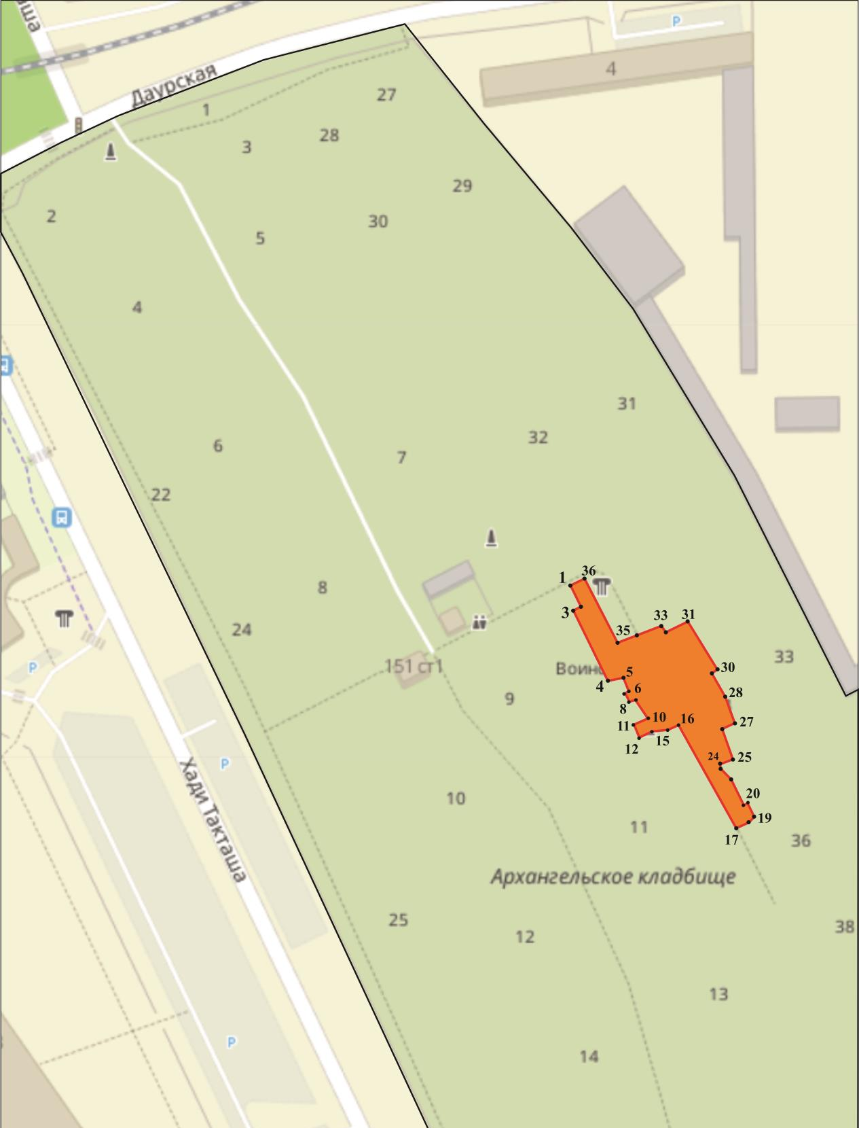  Условные обозначения:  Рис. 1. Местоположение объекта
  - объект культурного наследия
2. | Объемно-пространственная композиция и габариты комплекса захоронений советских воинов в виде локализированных на одной территории надмогильных тумб, памятника, монумента и стел | 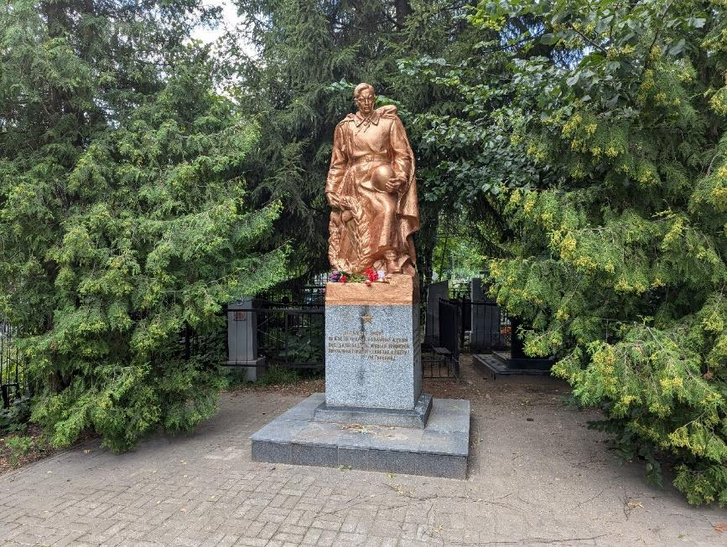  Рис. 2. Памятник  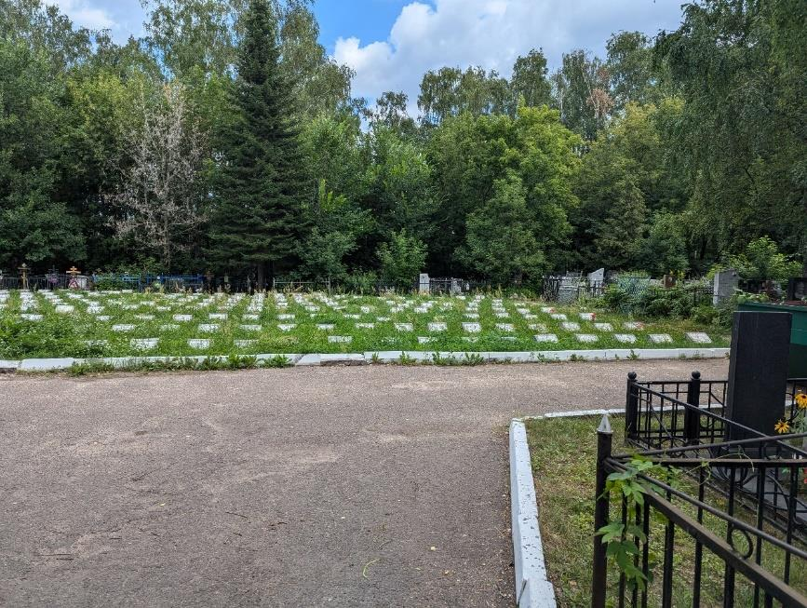  Рис. 3. Габариты комплекса захоронений советских воинов (общий вид)  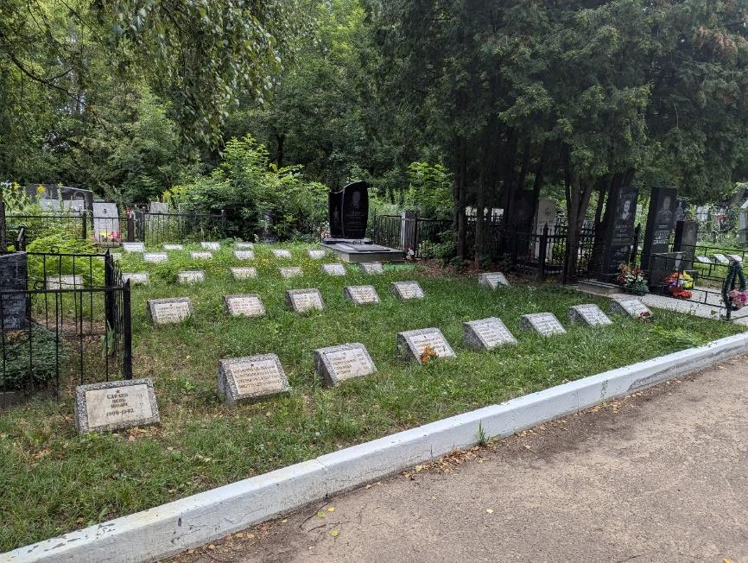  Рис. 4. Комплекс захоронений советских воинов  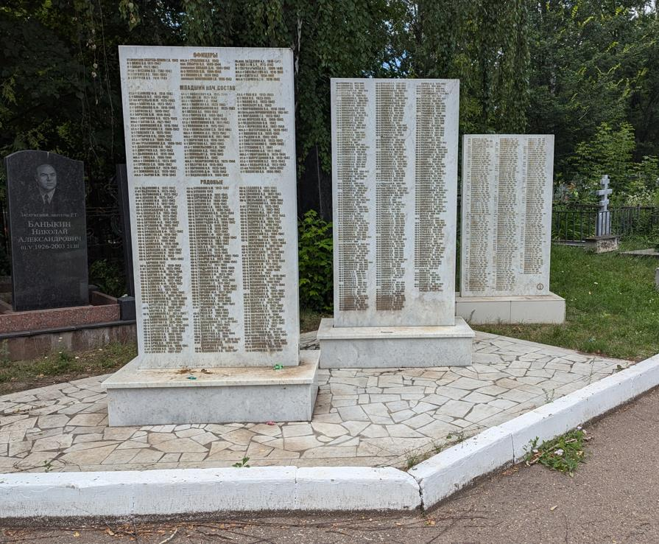  Рис. 5. Стелы  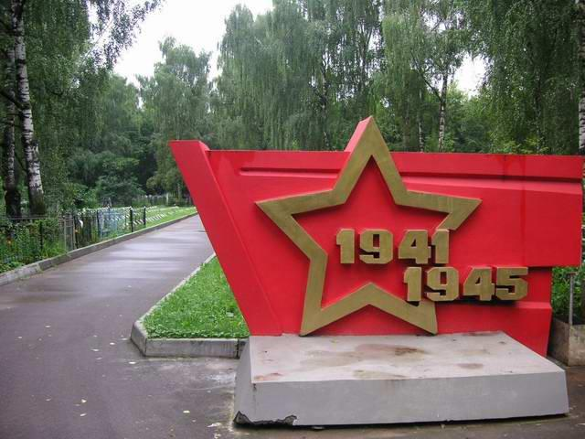  Рис. 6. Монумент «Звезда»
3. | Архитектурны и конструктивное характеристики:  - тумбы: 458 тумб из мраморной крошки, с увековеченными надписями воинов;  - монумент «Звезда» с рельефной надписью «1941-1945»  - памятник в виде скульптуры солдата на постаменте с траурным венком в руке, с надписью на правой и левой гранях –«Вечная память славным советским воинам, павшим в дни Великой Отечественной войны 1941-1945 гг. в борьбе за свободу и независимость нашей Родины», на лицевой грани- «пускай ты умер! Но в песне смелых и сильных духом, всегда ты будешь живым примером, Призывом гордым- к свободе, к свету!» (М.Горький);  - три стелы из мрамора с именами с несохранившихся могил | Рис. 7. Памятник  Рис. 8. Стелы  Рис. 9. Монумент «Звезда»  Рис. 10. Тумбы

Выводы экспертизы
Включение в единый государственный реестр объектов культурного наследия (памятников истории и культуры) народов Российской Федерации выявленного объекта культурного наследия «Захоронения советских воинов, умерших от ран в 1941 -1945гг. в эвакогоспиталях г.Казани. Архангельское кладбище» по адресу: Республика Татарстан, г.Казань, ул. Даурская, территория Архангельского кладбища является обоснованным (положительное заключение), так как данный объект обладает историко-культурной ценностью и особенностями (предметом охраны), являющимися основанием для включения его в реестр, и соответствует критериям объекта культурного наследия, установленным Федеральным законом от 25.06.2002 г. №73-ФЗ «Об объектах культурного наследия (памятниках истории и культуры) народов Российской Федерации».
Выявленный объект культурного наследия «Захоронения советских воинов, умерших от ран в 1941 -1945гг. в эвакогоспиталях г.Казани. Архангельское кладбище» по адресу: Республика Татарстан, г.Казань, ул. Даурская, территория Архангельского кладбища подлежит включению в единый государственный реестр объектов культурного наследия (памятников истории и культуры) народов Российской Федерации в установленном порядке со следующими сведениями, представленными в соответствии с п. 2 ст. 18 Федерального закона от 25.06.2002 г. №73-ФЗ «Об объектах культурного наследия (памятниках истории и культуры) народов Российской Федерации»:
1) Наименование объекта: «Захоронения советских воинов, умерших от ран и болезней в эвакогоспиталях г.Казани»;
2) Время возникновения: 1941-1945 гг.;
3) Местонахождение: Республика Татарстан, г.Казань, Архангельское кладбище, ул.Даурская;
4) Категория историко-культурного значения объекта: региональный;
5) Вид объекта: памятник;
6) Описание особенностей объекта, являющихся основаниями для включения его в реестр и подлежащих обязательному сохранению согласно приложению № 11 к акту государственной историко-культурной экспертизы.

Я, Саляхов Альберт Рабисович, в соответствии с законодательством Российской Федерации несу ответственность за достоверность и обоснованность сведений и выводов, изложенных в настоящем акте.
Настоящий акт государственной историко-культурной экспертизы составлен на электронном носителе в формате переносимого документа (PDF) с приложениями, прилагаемыми к настоящему акту, и являющимися его неотъемлемой частью, подписан усиленной квалифицированной электронной подписью эксперта.

